PECVD-SiN-1000nm on 6inch Fused Silica JGS1
厚度：
尺寸 | 平均值 | 最小 | 最大 | 标准方差 | 厚度均匀性
6inch | 988.01 | 976.97 | 1038.99 | 20.61 | 2.06%

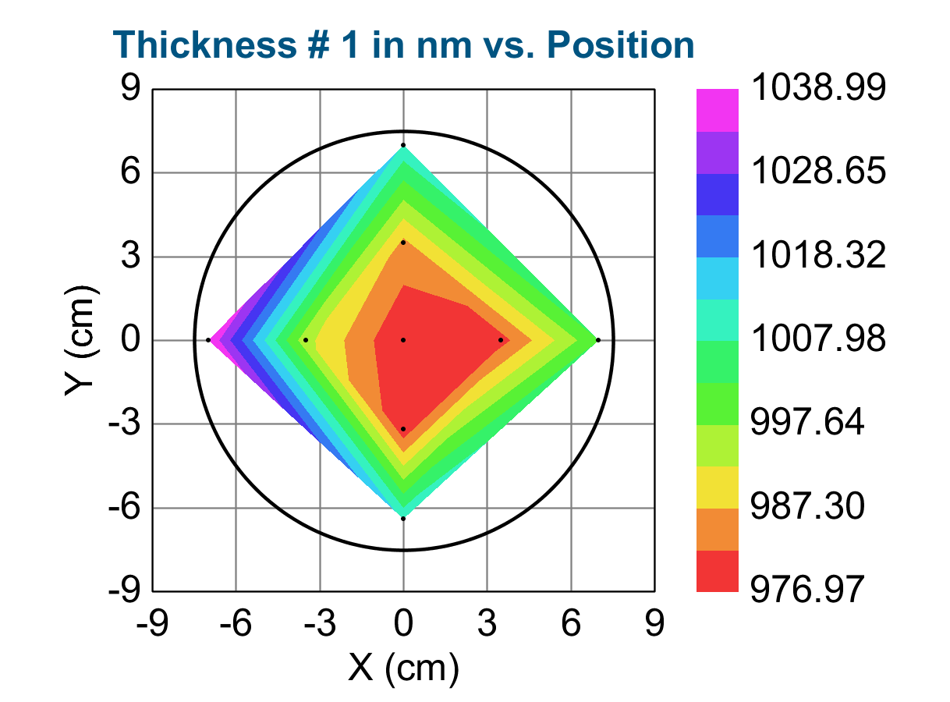
n&k：
波长 | @633nm | @940nm | @1310nm | @1550nm
n | 2.006602 | 1.974169 | 1.958411 | 1.951252
k | 0.000059 | 0.000001 | 0.000000 | 0.000000

